Организация взаимосвязи деятельности специалистов в интегрированных группах ДОУ комбинированного вида
Проблема воспитания и обучения детей дошкольного возраста с особыми образовательными потребностями является весьма острой и актуальной на сегодняшний день.
Успешное преодоление различных психических отклонений у детей в комбинированных группах возможно при создании личностно-ориентированного взаимодействия всех специалистов дошкольного учреждения на интегративной основе. Вокруг ребенка совместными действиями различных специалистов создается единое коррекционно-образовательное пространство и определенная предметно-развивающая среда.
Возникают проблемы организации взаимодействия специалистов:
- четкое определение того, кто из педагогов является основным в решении той или иной задачи в воспитании и развитии детей;
- с кем он взаимодействует;
- какова доля участия всех остальных.
В нашем МДОУ:
- 2 интегрированные группы, в которых воспитывается 10 детей ЗПР
- два учителя-дефектолога,
- педагог-психолог,
- музыкальный руководитель,
- инструктор по физкультуре.
Работа с детьми с ОВЗ требует от всего педагогического коллектива большого напряжения сил и энергии, поэтому главной целью становится создание группы единомышленников и системы взаимодействия специалистов ДОУ в процессе коррекционно-развивающей образовательной деятельности, стимулирующей развитие ребенка
Содержание и структура педагогической поддержки во многом зависит от диагноза, структуры дефекта, компенсаторных возможностей ребенка (за счет каких других сохранных возможностей мы можем воздействовать ?), личностно-ориентированного подхода.
Содержание коррекционно-развивающей деятельности строится с учетом индивидуальных возможностей ребенка и обеспечивает интеграцию речевого, познавательного, экологического, художественно-эстетического развития ребенка. Система коррекционно-развивающей деятельности предусматривает различные типы занятий, а также самостоятельную деятельность ребенка в специально организованной пространственной среде.
В нашем МДОУ разработана система коррекционно-развивающей работы с детьми, имеющими ЗПР.
Представляю вашему вниманию модель взаимодействия специалистов, которая представлена графически:
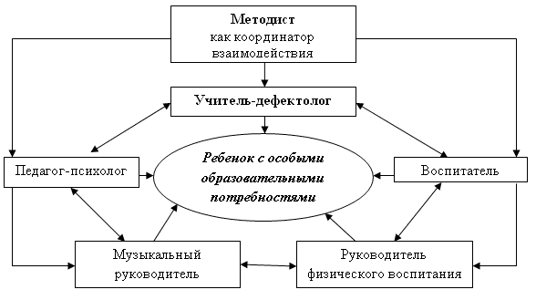
Модель наглядно демонстрирует профессиональную взаимосвязь всех специалистов дошкольного учреждения в работе с ребенком с задержкой психического развития.
Старший воспитатель
- Определяет формы и методы их взаимодействия друг с другом с учетом возрастных особенностей детей.
- Принимает активное участие в уточнении должностных обязанностей узких специалистов,
- Контролирует выполнение задач и обязанностей. Должна прослеживаться четкая определенность: кто, что и к какому сроку выполняет, с кем взаимодействует.
Учитель-дефектолог совместно с воспитателем и педагогом-психологом изучают детей. Специалисты индивидуально обследуют детей, наблюдают за ними в процессе занятий и самостоятельной деятельности. Воспитатели изучают детей на занятиях и в повседневной жизни – в процессе проведения режимных моментов, на прогулке, во время свободной деятельности.
Результаты обсуждаются и анализируются всем педагогическим коллективом группы, во главе со старшим воспитателем дошкольного учреждения. При необходимости приглашается медицинская сестра для пояснения диагноза, сочетающимся с другими отклонениями здоровья (ЧБД, нарушения зрения, слуха, хронические заболевания и др.). Намечаются пути коррекции, определяется образовательный маршрут, составляется индивидуальная программа развития ребенка.
Учитель-дефектолог является организатором и координатором всей коррекционно-развивающей работы на данной группе.
- Выявляет уровни развития детей
- Составляет общий план сопровождения
- Проводит фронтальные и подгрупповые занятия по развитию речи, формированию элементарных математических представлений и также занятия по ознакомлению с окружающим миром; индивидуальные занятия по коррекции и развитию познавательных процессов.
- Отслеживает динамику развития.
Воспитатель
- Проводит фронтальные занятия по продуктивным видам деятельности, индивидуальные занятия по рекомендациям учителя-дефектолога.
- Организует взаимодействие дошкольников с разным уровнем развития (ЗПР и условно-возрастная норма), направленное на социализацию детей с ЗПР.
Педагог-психолог
- Проводит индивидуальные занятия по коррекции и развитию познавательных процессов.
- Проводит подгрупповые коррекционно-развивающие занятия по развитию эмоционально-личностной сферы ребенка.
Музыкальный руководитель
- Развивает физиологическое и речевое дыхание
- Развивает восприятие неречевых звуков
- Развивает двигательно-слуховую координацию
Инструктор по физической культуре
- Развивает общую моторику ребенка.
Индивидуальная программа ребенка с ЗПР может составляться сроком: на 3 месяца, на полгода (это зависит от диагноза ребенка и от степени усвоения им учебной программы). В программе отражается деятельность всех специалистов, в чьей помощи нуждается ребенок. По истечению срока действия программы каждый специалист дает оценку эффективности коррекционно-развивающей работы. Если динамика слабо выражена или отсутствует, то уточняется образовательный маршрут ребенка (выдается направление на ПМПК г.Волжска, рекомендуется повторная консультация детского психиатра). Дальнейшие действия специалистов ДОУ строятся с учетом вновь полученных рекомендаций.
Заключение
Таким образом, коррекционно-развивающая работа с детьми в интегрированной группе многоаспектна, предполагает взаимодействие специалистов и носит комплексный характер.
Вывод: Только в тесном взаимодействии всех участников педагогического процесса возможно успешное формирование готовности детей с нарушениями развития к школьному обучению, социализации и адаптации их в обществе.

